
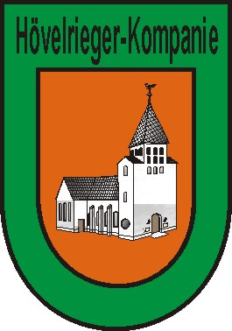

EINLADUNG

zum Maitreffen der Hövelrieger Kompanie,
ausgerichtet durch
die Bahnhofsgruppe
die Hirschparkgruppe
und, aufgrund des 55jährigen Bestehens, durch das Schützen-Tambour-Corps Hövelriege.

Am 30.04.2010 in Rübbelke´s Halle
in der Holter Straße 26 in Hövelriege.

Treffpunkt: 18:00 Uhr bei Georg Bökamp, Eisenweg 3

Von dort wollen wir gemeinsam, unter musikalischer Begleitung durch die Blaskapelle Hövelriege, zum Maifest marschieren (in Zivil).

Wir freuen uns auf Euren Besuch, um gemeinsam ein paar schöne Stunden in gemütlicher Runde zu verbringen.

Mit herzlichem Gruß

Bahnhofsgruppe, Hirschparkgruppe,
Schützen-Tambour-Corps Hövelriege

